**GITHUB DAN GITBASH**

**TUTORIAL**

*Disusun untuk memenuhi salah satu tugas mata kuliah Praktikum Rekayas Perangkat Lunak Lanjut*

Dosen : Rian Andrian, M.T.



Disusun oleh:

Oki Reval Julianda(1147050128)

**TEKNIK INFORMATIKA**

**FAKULTAS SAINS DAN TEKNOLOGI**

**UNIVERSITAS ISLAM NEGERI**

**SUNAN GUNUNG DJATI**

**BANDUNG**

**2016**

1. **Pendaftaran Akun Github**

Pendaftaran dapat dilakukan dengan mengunjungi situs Github yaitu <https://github.com> dan isikan data diri secara lengkap seperti gambar dibawah ini

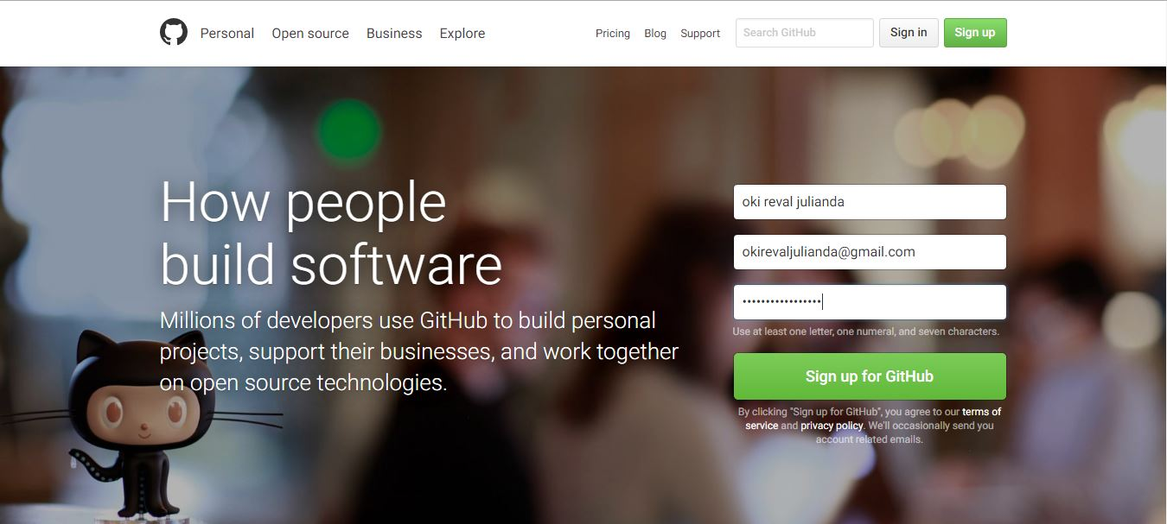

1. **Download Git**

Untuk mendownload Git, kunjungi halaman https://git-scm.com/downloads, kemudian pilih sesuai dengan sistem operasi yang digunakan, maka secara otomatis didownload versi terbaru dengan tipe sistem sesuai dengan yang kita gunakan, 32 bit atau 64 bit. Contoh tampilan halaman download Git adalah sebagai berikut:

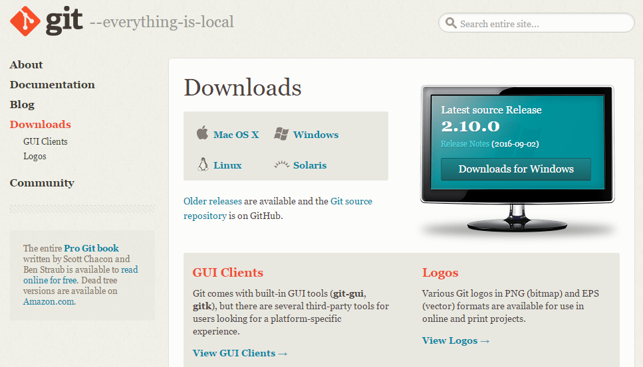

1. **Instalasi Git**

Jalankan file instalasi Git yang telah didownload maka akan muncul tampilan seperti dibawah ini .

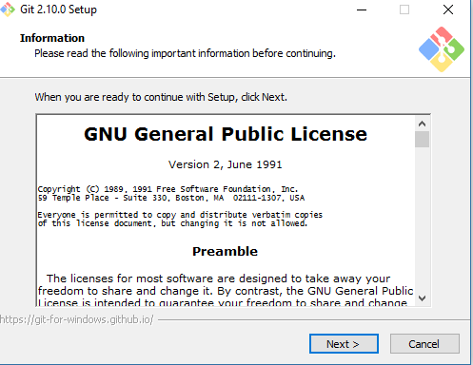

Pada bagian ini, kita dapat memilih komponen apa saja yang ingin kita install, atau gunakan pilihan default, selanjutnya klik Next >

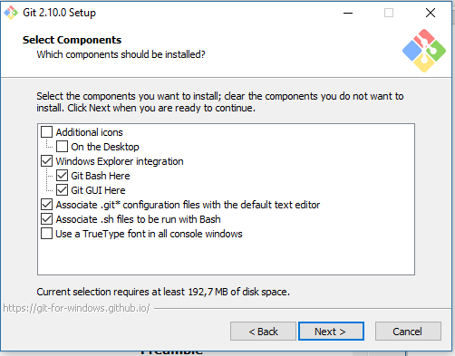

Bagian ini kita akan memilih bagaimana kita menggunakan Git dari comman line, secara default installer akan memilih Use Git from Git Bash Only, opsi ini tidak akan merubah PATH environment, namun akan membuat perintah Git hanya dapat digunakan menggunkana Git Bash, untuk itu pilih bagian kedua yaitu Use Git from the Windows Command Promt, sehingga kita dapat menjalankan Git dari command promt bawaan windows, hal ini akan memudahkan kita ketika menggunakan Git bersamaan dengan command based program seperti Python Node.js (salah satunya digunakan untuk membuat custom jquery build).

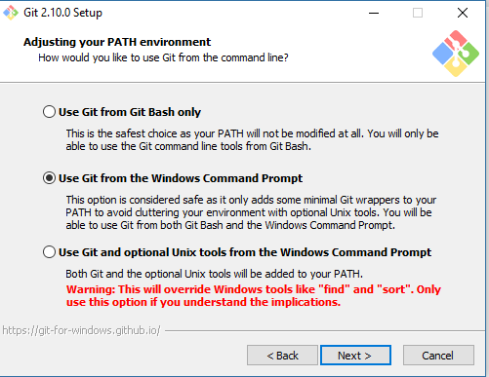

Pada bagian ini kita akan menentukan bagaimana Git memperlakukan line ending (baris baru), karakter line ending sendiri berbeda-beda tergantung sistem operasi yang digunkan, misal: Windows dan Mac OS menggunakan \r\n Mac OS, sedangkan linux menggunakan \n. Pada pesan yang ada, terdapat istilah LF dan CRLF. LF merupakan kependekan dari Line Feed atau \n, CR kependekan dari Cariage Return atau \r, dan CRLF merupakan gabungan dari keduanya (\r\n). Karena pada Windows yang berlaku adalah CRLF, maka opsi yang pertama adalah yang paling tepat.

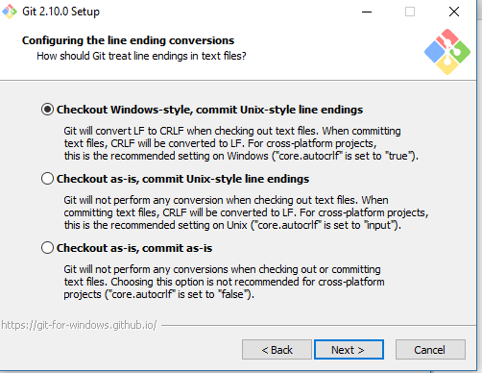

Bagian ini kita menentukan terminal emulator yang akan kita gunakan ketika menggunakan terminal Git Bash (Linux style command line), terdapat dua pilihan yaitu menggunakan MinTTY yang dikembangkan dari basis linux atau menggunakan default console pada OS Windows. Seperti yang diketahui command promt pada windows bersifat fixed size, sehingga tidak dapat diresize, disamping itu history command yang ditampilkan juga terbatas (scroll terbatas), dan perlu untuk melakukan pengaturan agar dapat menggunakan Unicode Font (khususnya non ASCII character), semua keterbatasan tersebut sudah tidak ada di Windows 10.

Berdasarkan hal tersebut, menurut pendapat saya lebih baik menggunakan MinTTY, disamping itu tampilan MinTTY juga lebih bagus, contoh tampilan untuk versi MinTTY dan Windows seperti tampak pada gambar berikut:

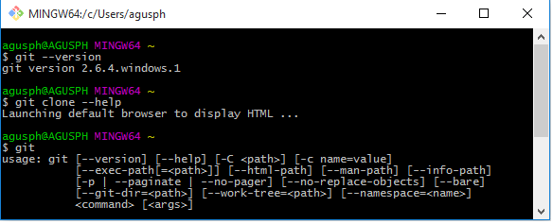

Gambar Git Bash Menggunakan Terminal MinTTY

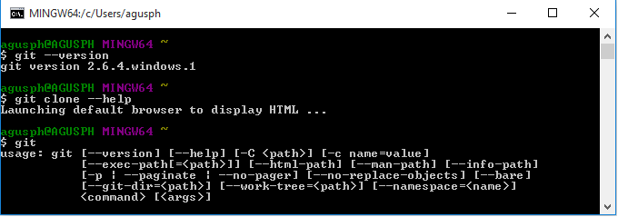

Gambar Git Bash Menggunakan Terminal Windows

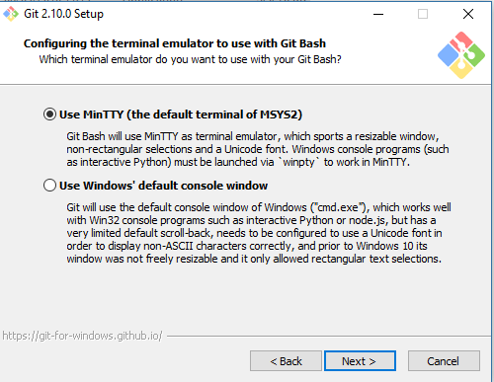

Pada bagian ini kita memilih apakah menggunakan sistem cache atau tidak, dengan cache akan meningkatkan perfoma aplikasi, namun pada versi yang saya gunakan, fitur ini masih dalam tahap pengembangan, sehingga saya memilih untuk tidak menggunakannya. Selanjutnya klik Next >

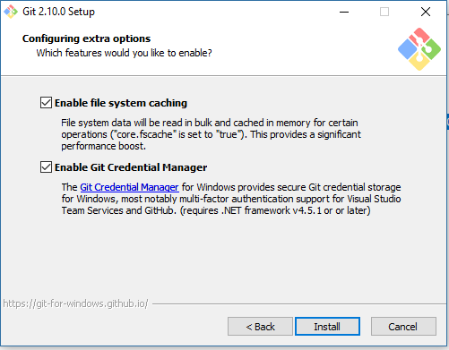

Proses instalasi, seperti extract dan copy file mulai dilakukan, tunggu hingga proses selesai

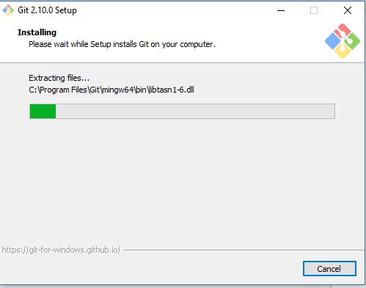

Setelah proses instalasi selesai, klik Finish.

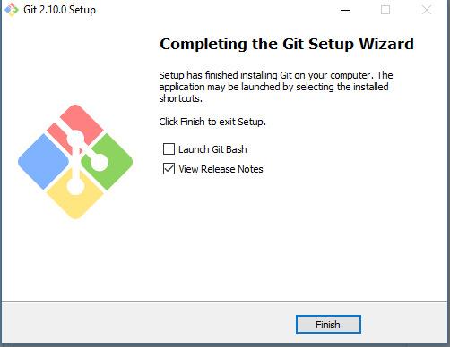

Setelah proses instalasi selesai, ada baiknya di tes, untuk memastikan software telah terinstall sebagaimana mestinya. Untuk melakukannya, buka terminal windows dan jalankan perintah git --version, seperti tampak pada gambar berikut:

1. **Membuat Repository**

Setelah pendafatarn berhasil dilakukan maka anda dapat melakukan login dan akan diarahkan langsung ke menu utama github, lakukan pembuatan *repository* baru dengan mengklik *New Repository.*

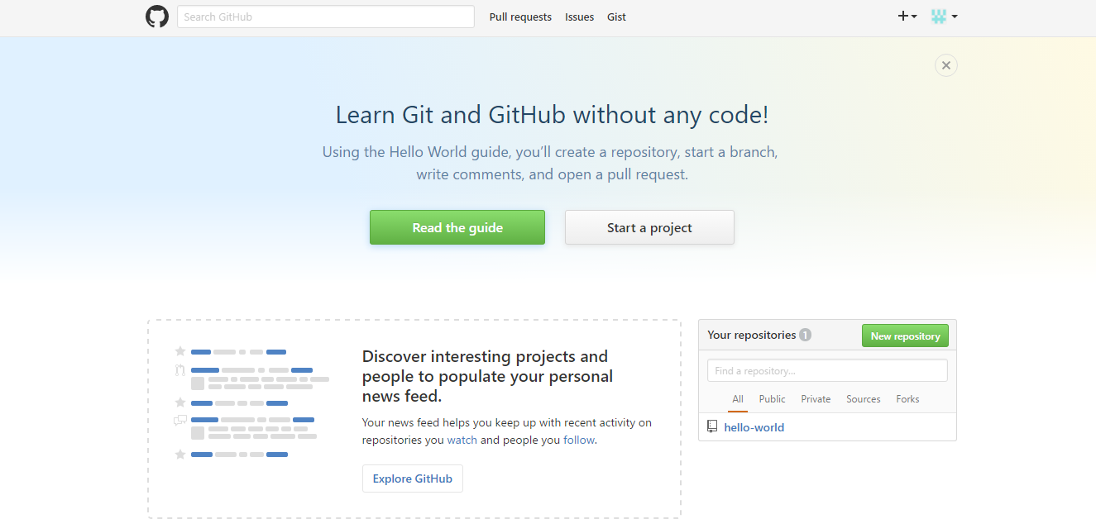

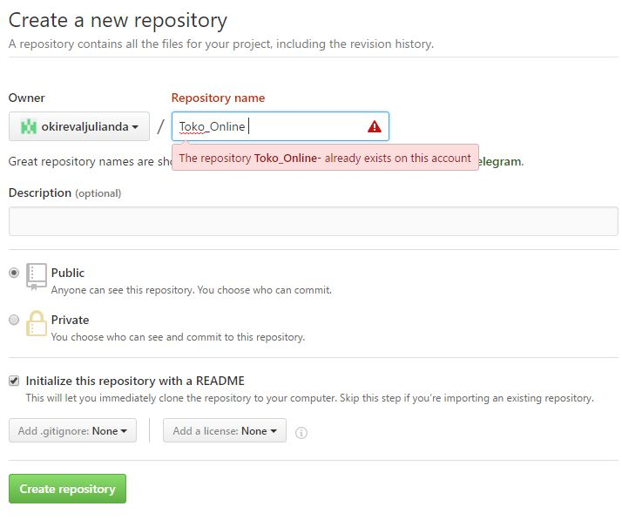Inputkan nama repository pada *field* yang telah disediakan, isi pula deskripsi sebagai bentuk penjelasan dari program yang akan diupload, dan pilih izin akses yang akan digunakan sesuai dengan yang diinginkan, klik *check box* jika anda ingin menginisialisasi adanya file README.

Jika Pembuatan repository berhasil maka akan muncul tampilan seperti ini

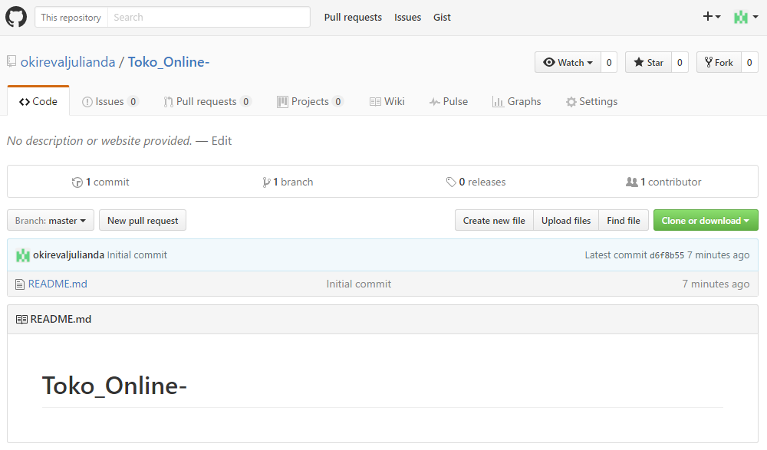

1. **Upload File Ke Repository**

Pilih folder yang akan diupload ke Github, klik kanan pada folder tersebut pilih *Git Bash Here.*